武汉普惠海洋光电技术有限公司
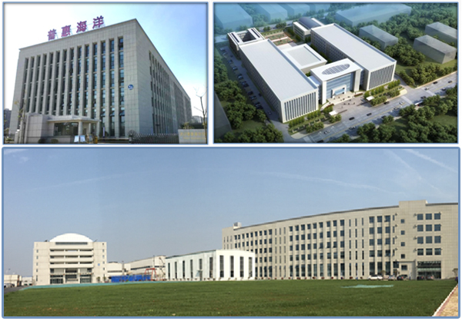
武汉普惠海洋光电技术有限公司成立于2012年，是北京神州普惠科技股份有限公司的全资控股子公司，注册资本8000万元，公司主营业务包括：光纤传感器、基于光纤水听器的水声探测系统、水声信号采集处理系统、声学仿真与测试系统，测试数据采集与数据管理系统等产品的研发、生产、系统集成、销售和服务。公司以技术研发为基础，坚持自主创新与引进创新相结合，致力于为用户提供完善的系统解决方案，为国防、科研、制造和教育等行业提供一流的产品和专业化的服务，始终以坚持不懈的努力和精益求精的态度助力中国科技进步。
武汉普惠海洋光电技术有限公司采取产、学、研、用相结合的发展模式，与国防科技大学、哈尔滨工程大学、海军工程大学开展产学研合作，形成前沿关键技术研究能力，并与广州海洋地质调查局、中海油田服务股份有限公司、山东省科学院海洋仪器仪表研究所等应用单位形成战略合作伙伴。2017年，与国内知名专家成立院士工作站。公司以开放合作超常规的方式提升综合实力，以产品工程化和产业化为核心竞争力，以水下探测开发技术为国家海洋战略提供支持，是国内领先的基于光纤水听器的水下探测与海洋开发技术产业化平台和装备供应商。

岗位信息

拟招聘  岗位 | 专业 | 学历 | 岗位要求
工艺工程师 （武汉） | 材料科学与工程、功能材料、材料成型及控制相关专业 | 本科及以上 | 1、了解光学相关材料基本性能及分析方法；  2、有光器件封装、拉锥、耦合器工艺工作经验者优先；  3、具有较强的试验动手能力，分析能力  4、具有较好的英文听说读写能力  5、有过项目管理经验、产品开发经验者优先
光学研发工程师  （武汉） | 光学工程、光电子科学与技术、物理学相关专业 ； | 硕士及以上 | 1、硕士及以上学历，光学工程、光电子科学与技术、物理学相关专业  2、了解激光和相关调制技术  3、了解光纤传感技术及常用解调方法  4、熟悉光纤光学，了解波分复用系统及光放大技术  5、有扎实全面的物理和光学专业知识背景，具备计算和数据分析能力
声学工程师  （武汉） | 水声工程、信号与信息处理 | 硕士及以上 | 1、熟悉水声学原理、声纳技术、信号处理技术等声学专业基础知识  2、有良好的沟通能力，思路清晰  3、熟练使用office等办公软件  4、性格开朗，能适应出差
C++软件工程师  （北京、武汉） | 电子信息、通信工程、计算机、自动化等 | 硕士及以上 | 1、熟悉三维几何图形算法  2、能熟练使用ArcGIS/SuperMap/MapInfo至少一种GIS平台或百度、高德、腾讯等互联网地图API完成地理信息应用开发  3、熟悉OSG和OGRE等开源三维渲染引擎者优先
硬件研发工程师（数字、模拟）  （武汉） | 通信、计算机相关专业 | 硕士及以上 | - 熟悉Verilog/Xilinx FPGA等硬件描述语言  - 熟悉modelsim/Synplify/ISE等EDA工具  3、熟悉数字、模拟电路设计原理，掌握电路设计基本要求及相应计算机设计环境
嵌入式软件开发工程师  （武汉） | 电子信息、通信、计算机、自动化、数学等相关专业 | 硕士，  优秀本科生亦可 | 1、掌握ALTERA/Xilinx等公司芯片开发环境及仿真调试工具  2、熟悉FPGA设计的流程，对FPGA设计中编译、综合、仿真、时序约束、时序分析等各个环节能灵活自如的应用  3、英语四级或以上，对英文文档无阅读障碍  4、有过图形视频处理类算法或通信类算法或高速通信协议应用人员优先，熟悉主流嵌入式操作系统Vxworks、Linux、Nucleus等  5、有过电子设计大赛或专业相关竞赛获奖者优先

我们的福利：
1、周末双休；
2、五险一金；
3、提供食宿；
4、员工旅游；
5、免费班车；
6、节日福利；
7、生日礼物；
8、话费补贴；
9、带薪年假；
10、年终奖；
11、每年职位晋升、工资晋级机会；
12、完善的培训体系；
13、通畅的职业晋升通道。

欢迎通过校园招聘邮箱zhichao.cai@appsoft.com.cn进行职位申请：
请在邮件主题中写明学校、专业、姓名和职位，
格式如下：学校-专业-姓名-申请职位，示例“XX大学-计算机应用技术-李明-申请C++/JAVA开发工程师”
公司地址：武汉市东湖高新技术开发区佛祖岭三路4号
乘车路线：可乘787路公交到 流芳园横路光谷三路 站下车，回行300米即到。
公司网站：www.appsoft.com.cn
电话：02787993878 转8005 或15623968668（蔡先生）
特别说明：本岗位工作地点为武汉市东湖新技术开发区佛祖岭三路4号，公司提供通勤车免费往返武汉（光谷、万科、江夏、庙山、阳光一百等站点）或三餐食宿，车程不到1个小时，如不能接受该工作地点的请勿投递简历，谢谢合作！

